SAYIN MÜKELLEFİMİZ;
2024 VE 2025 YILLARINDA YAPILAN YASAL DÜZENLEMELER VE BEKLENEN GELİŞMELER AŞAĞIDA ÖRNEKLERE AÇIKLANMIŞTIR.PEK ÇOK KONUDA DEĞİŞİKLİK YAPILMIŞTIR.ANCAK VERGİ TAHSİLATINI ARTTIRAN, TEŞVİĞİ AZALTAN VE VERGİ GÜVENLİĞİNİ SAGLAMAK ÜZERE GETİRİLEN BU DEĞİŞİKLİKLER AVATAJDAN ZİYADE EK YÜK GETİRMEKTEDİR.

7524 SAYILI KANUN

1) Yurt İçi Asgari Kurumlar Vergisi Uygulaması:
Bu Kanunun 36 ncı maddesi ile Kurumlar Vergisi Kanununa eklenen “Yurt içi asgari kurumlar vergisi” başlıklı 32/C maddesiyle, yurt içi asgari kurumlar vergisi uygulaması getirilmektedir. Bu düzenlemeye göre, 32 ve 32/A maddeleri çerçevesinde hesaplanan kurumlar vergisi, indirim ve istisnalar uygulanmadan önceki kurum kazancının %10’undan az olmayacaktır. Yeni düzenlemeye göre, asgari kurumlar vergisi hesaplanırken, aşağıda yer alan istisna ve indirimler asgari kurumlar vergisi matrahından düşülecektir: Üzerinden %10 kurumlar vergisi hesaplanacak kurum kazancı olarak ticari bilanço kârına veya zararına kanunen kabul edilmeyen giderlerin eklenmesi ve maddede öngörülen istisna ve indirimlerin düşülmesi suretiyle bulunan tutar dikkate alınacaktır.
Yurt içi asgari kurumlar vergisi uygulamasında, %10 oranında kurumlar vergisi hesaplanacak kazanç, ticari bilanço kârına veya zararına kanunen kabul edilmeyen giderlerin eklenmesi ve ilgili maddede belirtilen istisna ve indirimlerin düşülmesiyle belirlenen tutar üzerinden hesaplanacaktır.

Yurt İçi Asgari Kurumlar Vergisi = (Ticari Kar + Kanunen Kabul Edilmeyen Giderler) | Uygulanan İndirim ve İstisnalar× %10

2) Elektronik ticaret
2-Bu Kanunun 33 üncü maddesi ile Kurumlar Vergisi Kanununun 15 inci maddesinde yapılan değişiklikle, 6563 sayılı Kanun kapsamında, elektronik ticaret pazar yerlerinde elektronik ticaret hizmet sağlayıcılarının mal veya hizmetlerinin teminine yönelik sözleşme yapılmasına ya da sipariş verilmesine imkân sağlayan aracı hizmet sağlayıcılarının ve elektronik ticaret aracı hizmet sağlayıcılarının, mezkur Kanun hükümlerine göre faaliyette bulunan hizmet sağlayıcılarına ve elektronik ticaret hizmet sağlayıcılarına faaliyetleri dolayısıyla yaptıkları ödemeler vergi kesintisi kapsamına ALINMIŞTIR.
Ayrıca, maddede yapılan diğer bir düzenleme ile mal ve hizmet alımlarına ilişkin tam mükellef kuramlara yapılan ödemeler üzerinden Cumhurbaşkanınca belirlenen sektör ve faaliyet konuları dikkate alınarak vergi tevkifat yapılması öngörülmektedir.

Benzer şekilde, yine bu Kanunun 34 üncü maddesi ile Kurumlar Vergisi Kanununun “Dar mükellefiyette vergi kesintisi” başlıklı 30 uncu maddesinde yapılan değişiklikle, 6563 sayılı Kanun kapsamında, elektronik ticaret pazar yerlerinde elektronik ticaret hizmet sağlayıcılarının mal veya hizmetlerinin teminine yönelik sözleşme yapılmasına ya da sipariş verilmesine imkân sağlayan aracı hizmet sağlayıcılarının ve elektronik ticaret aracı hizmet sağlayıcılarının, mezkur Kanun hükümlerine göre faaliyet gösteren ve Türkiye’de işyeri veya daimi temsilcisi bulunan dar mükellef hizmet sağlayıcılarına ve elektronik ticaret hizmet sağlayıcılarına faaliyetleri dolayısıyla yaptıkları ödemeler vergi kesintisi kapsamına alınmaktadır.

3) Günlük Hasılat tespitleri :

Bu Kanunun 3. maddesi ile Gelir Vergisi Kanununun mülga 69 uncu maddesi “Ticari ve mesleki kazançlarda günlük hasılat tespiti ve gelir vergisi matrahının belirlenmesi” başlığıyla yeniden düzenlenerek, mükellefler nezdinde yapılacak yoklamalar neticesinde tespit edilen günlük hasılat tutarlarının ortalaması alınarak mükelleflerin aylık ve yıllık hasılat tutarları tespit edilecektir. Bu şekilde tespit edilen hasılat tutarları ile mükelleflerin faaliyette bulundukları döneme ilişkin beyan ettikleri hasılat tutarları karşılaştırılacak ve karşılaştırma sonucu bulunan farkın %20’den fazla olması durumunda mükellefler, Vergi Usul Kanununda yer alan “izaha davet müessesesi” kapsamında izaha davet edilecektir.

4)Teknogirişim Şirketi Niteliğini Haiz İşverenlerce Hizmet Erbabına Pay Senedi Verilmek Suretiyle Sağlanan Menfaatlerde Ücret İstisnası getirilmiştir.

Bu Kanunun 2.maddesi ile Gelir Vergisi Kanununun mülga 17. maddesi yeniden düzenlenerek, Sanayi ve Teknoloji Bakanlığınca belirlenen kriterlere göre teknogirişim şirketi niteliğini haiz işverenlerce hizmet erbabına bedelsiz veya indirimli olarak verilen ve ücret niteliğinde kabul edilen pay senetlerinin, verildiği tarihteki rayiç değerinin o yıldaki bir yıllık brüt ücret tutarını aşmayan kısmı gelir vergisinden istisna edilmektedir.

5-Sahte Belge Düzenlemek Amacıyla Mükellefiyet Tesis Ettirdiği Tespit Edilip Mükellefiyeti Terkin Edilenlerin Teminat Uygulamasında Değişiklik Yapılması

Bilindiği üzere, Vergi Usul Kanunu'nun “teminat Uygulaması” başlıklı 153/A maddesinde, başkaca bir ticari, zirai ve mesleki faaliyeti olmadığı halde münhasıran sahte belge düzenlemek amacıyla mükellefiyet tesis ettirdiği tespit edilip mükellefiyeti terkin edilenlerin; yeniden mükellefiyet tesis edilebilmesi için işe başlama bildiriminde bulunanların ve mükellefiyeti terkin edilenlerin tüm vergi borçlarının ödenmiş ve belirlenen tutarda teminat verilmiş olması aranmaktadır.
Söz konusu maddenin 3 ve 4 üncü fıkralarında yer alan; verilen sürede yükümlülüklerin yerine getirilmemesi halinde istenilen teminat tutarının teminat alacağı olarak tahakkuk ettirilmesi ve tahakkuk ettirilen teminat alacağının gecikme zammı tatbik edilerek takip ve tahsiline yönelik hükümler ise Anayasa Mahkemesi tarafından iptal edilmişti.
Bu Kanunun 5 inci maddesi ile Vergi Usul Kanununun 153/A maddesi, AYM Kararı dikkate alınarak yeniden düzenlenmektedir. Buna göre;
Madde kapsamındaki mükelleflerden istenilecek teminatın üst sınırı belirlenmekte (10 milyon Türk Lirasından fazla olmamak üzere düzenlenmiş olan sahte belgelerde yer alan toplam tutarın % 10'u tutarında),
Üçüncü ve dördüncü fıkralar kapsamında istenilen teminatın verilme süresi 30 günden 60 güne çıkarılmakta,

6-Usulsüzlük Cezalarının Artırılmıştır.

ÖZEL USULSÜZLÜK FİİLLERİ

Bir takvim yılı içinde her bir belge nevine ilişkin olarak kesilecek toplam ceza tutarı daha önce 1.700.000 TL iken 10.000.000 TL yükselecektir.

Örnekler
6.1.Hazine ve Maliye Bakanlığınca tutulma ve günü gününe kayıt edilme mecburiyeti getirilen defterlerin; bulundurulmaması, günü gününe kayıt yapılmaması, yetkililere ibraz edilmemesi ve levha
bulundurma, asma mecburiyetine uyulmaması

6.2. Belirlenen muhasebe standartlarına, tek düzen hesap planına ve mali tablolara ilişkin usul ve esaslar ile muhasebeye yönelik bilgisayar programlarının üretilmesine ilişkin kural ve standartlara uyulmaması
6.3. Tasdik raporu ibraz koşulunu yerine getirmeyenlere

7.Vergi Aslı Uzlaşma Kapsamından çıkarılmıştır

8. KATMA DEĞER VERGİSİ KANUNUNDA YAPILMASI ÖNGÖRÜLEN DÜZENLEMELER :

Bilindiği üzere, deniz ve hava taşıma araçları için liman ve hava meydanlarında yapılan hizmetler için KDV istisnası uygulanmaktadır.
KDV KANUNUN’UN güvenlik harcamaları ve yatırımlarda istisna” başlıklı 13 üncü maddesinde yapılan değişiklikle, deniz ve hava taşıma araçları için liman ve hava meydanlarında yapılan hizmetlerde uygulanan KDV istisnasında; gezi, eğlence, spor ve amatör balıkçılık gibi faaliyetlerde kullanılan araçların, özel tekne ve yatların, deniz taşıma aracı olarak kabul edilmeyeceği düzenlenmektedir.

9. Birleşme, Devir ve Bölünme İşlemlerinde, Devreden KDV ve İade Hakkının Zamanaşımına Bağlı Olmaksızın Vergi İncelemesi Yoluyla Yeni Şirkete Devrine İzin Verilmesi VERGİ İNCELEMESİ KAPSAMI ALTINA ALINMIŞTIR.

Mevcut uygulamada şirketlerin birleşme, devir ve bölünme işlemleri dolayısıyla faaliyetini bırakan, bölünen veya infisah eden mükelleflerce yüklenilen ve indirilemeyen vergiler, faaliyete başlayan veya devir ve bölünme sonrasında devredilen veya bölünen kurumların varlıklarını devralan mükellefler tarafından indirim konusu yapılabilmektedir.
Bu Kanunun 19 uncu maddesi ile Katma Değer Vergisi Kanununun istisnalara ilişkin 17 nci maddesinde yapılan değişiklikle, faaliyetini bırakan, bölünen veya infisah eden mükelleflerin bünyesinde bulunan söz konusu sonraki döneme devreden KDV tutarlarının devralan şirkette indirilecek KDV olarak kullanılabilmesi için, bu KDV’nin doğruluğuna ilişkin gerekli incelemenin Vergi Usul Kanununda düzenlenen zamanaşımı süreleri ile bağlı olmaksızın yapılması ve inceleme sonucuna göre indirim hakkının verilmesi düzenlenmektedir.
Düzenleme 2/8/2024 tarihinde yürürlüğe girmiştir.
Beş Yıl Süreyle İndirilemeyen KDV’nin İndirim Hesabından Çıkartılarak Özel Bir Hesaba Alınması ve Gider Olarak Dikkate Alınması
Bilindiği üzere, katma değer vergisi uygulamasında mükelleflerin mal ve hizmet alımları nedeniyle yüklendiği KDV’nin ilgili dönemde indirilememesi halinde, bu KDV tutarı sonraki döneme devretmekte ve devreden bu KDV’nin indiriminde herhangi bir süre sınırı bulunmamaktadır.
Bu Kanunun 20 inci ve 22 nci maddeleri ile Katma Değer Vergisi Kanununun “İndirilemeyecek Katma Değer Vergisi” başlıklı 30 uncu ve “Verginin Gider Kaydedilemeyeceği” başlıklı 58 inci maddelerinde yapılması öngörülen değişiklikle, beş takvim yılı veya daha fazla süreyle devreden KDV tutarlarının, indirim KDV hesaplarından çıkarılarak özel bir hesaba alınması, mükellefin talebine bağlı olarak yapılacak vergi incelemesi sonucuna göre gelir veya kurumlar vergisinin tespitinde gider olarak dikkate alınması düzenlenmektedir.

10.KDV İadelerindeki Esas Usulün Vergi İncelemesi Olarak Belirlenmesi

Bilindiği üzere, KDV mükelleflerin iade talepleri işlem türlerine göre vergi inceleme raporu veya yeminli mali müşavir (YMM) raporu ile yerine getirilmekte; mükellefler tarafından teminat verilmesi halinde de teminat vergi inceleme raporu veya YMM raporu sonucuna göre çözülmektedir.
Mükelleflerin iade taleplerine ilişkin eksiklik bulunması halinde haksız KDV iadesine sebebiyet verilmemesi amacıyla iade, inceleme sonucuna göre yapılmaktadır. Bu sürecin mükellefler tarafından yargıya intikal ettirilmesi üzerine mahkemeler tarafından vergi incelemesinin KDV iade yöntemi olarak Kanunda açıkça belirlenmediği gerekçesiyle, inceleme sonucu beklenmeksizin KDV iadesinin yerine getirilmesine karar verilmektedir.
Bu Kanunun 21 inci maddesi ile Katma Değer Vergisi Kanununun “Yetki” başlıklı 36 ncı maddesinde yapılan değişiklikle, KDV iadelerindeki esas usul, vergi incelemesi olarak belirlenmektedir.

11. Kanunun 23 üncü maddesi ile Katma Değer Vergisi Kanununa eklenen geçici 45 inci maddeyle, genel bütçeli kamu idarelerine bağışlanmak üzere, konut, iş yeri, okul, öğrenci yurdu, hastane, ibadethane, kültür ve sanat merkezi, kütüphane gibi taşınmazların inşasına ilişkin yabancı devlet kurum ve kuruluşlarına 1/1/2024 tarihinden itibaren yapılan teslim
ve hizmetler ile bu yerlerde genel bütçeli kamu idarelerine bağışlanacak konutların yabancı devlet kurum ve kuruluşlarına teslimi 31/12/2025 tarihine kadar katma değer vergisinden istisnası sağlanması düzenlenmektedir.

12.Serbest Bölgelerde Faaliyette Bulunan İşletmelere Sağlanan Kazanç İstisnasının İhracat Gelirleri İle Sınırlandırılması

Serbest bölgelerdeki üretim faaliyetlerinden elde edilen kazançların tamamı, üretilen ürünlerin yurt içine ya da yurt dışına satılıp satılmadığına bakılmaksızın kurumlar vergisinden istisna idi.
Bu Kanunun 24 üncü maddesiyle, Serbest Bölgeler Kanununun geçici 3 üncü maddesinde yapılması öngörülen düzenlemeyle, serbest bölgelerde faaliyet gösteren kurumların imal ettikleri ürünlerden sadece yurt dışına yaptıkları satışlardan (ihracattan) elde ettikleri kazançların istisna olması, yurt içine yaptıkları satışlardan elde edilen kazançlara tanınan istisnanın ise kaldırılması düzenlenmektedir.
Düzenleme, 1/1/2025 tarihinden itibaren elde edilen kazançlara uygulanmak üzere yayımı tarihinde yürürlüğe girecektir.

13.Vadesi Geçmiş Borcun Bulunmadığına İlişkin Belge Arama Zorunluluğu Kapsamına Mahkeme Kararları ve İcra Dairelerinin Ödeme veya İcra Emirleri Üzerine Yapılacak Ödemelerin Dâhil Edilmesi

Bu Kanunun 1 inci maddesi ile Amme Alacaklarının Tahsil Usulü Hakkında Kanunun 22/A maddesinde yapılan değişiklikle, bazı ödeme ve işlemler sırasında Hazine ve Maliye Bakanlığına bağlı tahsil dairelerine vadesi geçmiş borcun bulunmadığına ilişkin belge arama zorunluluğu getirilmesine ilişkin düzenleme kapsamına, mahkeme kararları ve icra dairelerinin ödeme veya icra emirleri üzerine yapılacak ödemeler dâhil edilmektedir.

14. VERGİ DAVALARINDA İSTİNAF VE TEMYİZ UYGULAMALARINDA DEĞİŞİKLİK

Konusu 31.000 Türk lirasını geçmeyen; vergi davaları, tam yargı davaları ve idari işlemlere karşı açılan iptal davaları hakkında idare ve vergi mahkemelerince verilen kararlar kesin olup, bunlara karşı istinaf yoluna başvurulamayacaktır.
Konusu 920.000 Türk lirasını aşan; vergi davaları, tam yargı davaları ve idari işlemler hakkında açılan davalar temyiz edilebilecektir.
Konusu 270.000 Türk lirasını aşıp 920.000 Türk lirasını aşmayan; vergi davaları, tam yargı davaları ve idari işlemler hakkında açılan ve istinaf kanun yolu incelemesinde kaldırma kararı üzerine yeniden karar verilen davalar temyiz edilebilecektir.
Bu Kanunda öngörülen parasal sınırlar; her yıl, bir önceki yıla ilişkin olarak yeniden değerleme oranında, takvim yılı başından geçerli olmak üzere artırılmak suretiyle uygulanacaktır. Bu şekilde belirlenen sınırların 1.000 Türk lirasını aşmayan kısımları dikkate alınmayacaktır.

15-7566 SAYILI KANUNU VERGİ PAKETİNDE NELER VAR
15.1 Kiraya verilen konutlar dolayısıyla yapılan ve bunlara sarf olunan borçların faizlerinin gayrisafi hasılattan indirimi kaldırılmaktadır.
2025 yılında mesken kira geliri 47.000 TL altında ise beyan verilmeyecek.
15.2. 2025 de son dönem geçici vergi yapılmayacaktı yeniden uyulamaya girilmiştir. Yani 17.02.2026 da 12 aylık Geçici vergi yapılacak ve 3 dönem mahsup edilecektir.
15.3. 7571 sayılı Kanunun 34 maddesi ile Vergi Usul Kanuna Geçici madde eklenerek 2025-2026-2027 yıllarında Enflasyon muhasebesi uygulamasına son verilmiştir. Bu durumda düzeltme uygulanmayacağı için Tam mükellefiyete tabi gelir ve kurumlar vergisi mükellefleri VUK mükerrer 298 maddesinin B fıkrası gereğince açıklanan MALİYE BAKANLIGINCA açıklanacak YENİDEN DEGERLEME ORANINA göre (TEK oran 2025 %25,49 OLARAK BELİRLENMİŞTİR.) İktisadi kıymetleri ve karşı amortismanları yeniden değerleyeceklerdir. ATİK ‘İN değeri 2024 yapılan en ENFLASYON DÜZELTMESİ DEGERİDİR. Değer artış fonu pasifte fona alınacak ve sermayeye ilave hakkı doğuracaktır.

15.4.Bazı yatırım fonlarının elden çıkarılmasından elde edilen gelirlerin tevkifat kapsamına ALINMIŞTIR.
15.5. Tapu harcı için uygulanan cezalarda uygulanacak vergi zıyaı cezasının bir kat olarak düzenlenmesi,
Gayrimenkul satışlarında rayiç bedel esası genel uygulamadır. (Bu genelde emlak vergi değeridir) Ancak Devletin vergi ve harç almak için yapmayacağı bir şey yoktur. Burada EMSAL BEDEL esasına girebilirler. Ayni konuta 6.000.000 TL satılan bir konut varsa sizde bunu 3.000.000 TL satmışsanız eleştiri alacaksınız ve takdire gidip ek vergi ve harçla karşılaşabilirsiniz. Vergi zıyaı cezası harç için % 25 ten% 100 yükselmiştir. Örneğimizde 6.000.000-3.000.000=3.000.000X 0,04 =120.000 Harç X 1 kat vergi zıyaı cezası uygulanacağı gibi eğer bu gayrimenkul iktisap tarihinden 5 yıl içinde satılmışsa ayrıca 3.000.000 TL üzerinden (endeksleme yapılacaktır)Gelir vergisi ödenecektir.
15.6. Emlak vergisinde üst sınır getirilmesi ile 2027–2029 yılları için değerleme artış oranlarının belirlenecektir. 2026 yılında 2025 yılı Emlak vergisi değeri 1 kendi değeri 2 kat da artı olmak üzere 3 misline çıkacaktır. Örnek 2025 de ilgili meskeninize 2.000 TL emlak vergisi ödüyorsanız 2026 yılında 6.000 TL ye çıkacak. 2027 bu değer yeniden değerleme oranında değer artışına tabi olacaktır.
15.7.Çeklerde düzenleme tarihin den önce ibraz yasağı süresi 2028 yılına kadar uzatılmıştır.
15.8. SGK hizmet borçlanmalarında (doğum borçlanması hariç) uygulanan prime esas kazanç tutarının %32’sine kadar olan oranın, 01.01.2026 tarihinden itibaren geçerli olmak üzere %45 olarak uygulanması,
15.9.SGK malullük, yaşlılık ve ölüm sigortaları prim oranına ilişkin %11 olan işveren hissesinin, 2026 yılı Ocak/2026 dönemi başından itibaren %12 olarak uygulanması, bu kapsamda, %20 olan uzun vadeli sigorta prim kolları oranının ise %21’e yükseltilmesi, Diger bir ifade ile SSK primler %1 puan arttırılmıştır.
15.10.İmalat dışı sektörlerde uygulanan SGK işveren hissesinin dört puanlık kısmına isabet eden hazine teşvikinin, 2026 yılı Ocak/2026 dönemi başından itibaren iki puan olarak uygulanması, bu imalat dışı işletmelerde önce 4 puandı sonra 2 puana düşürüldü. Sanki imalatçı olmayan hizmet sektörleri bu ülkenin işyerleri değil, maliyetleri sanki çok düşük anlamış değiliz.
15.11.SKK prim tavanı asgari ücretin 9 katına çıkarılmıştır.2026 yılında asgari ücret 33.030 TL olduğuna göre SSK Tavanı 297.270 TL olacaktır. Asgari ücret net 28.075. TL olmuştur. Vasıfsız bir sigortalı işçinin işverene maliyeti 40.874,63 TL olarak uygulanacaktır.
15.12.İkinci el araç satışlarında 2026dan itibaren noterde yapılan satışlarda 1.000 TL aşağı olmamak kaydı ile binde 2 harç alınacaktır.

16.KURGAN (KURULUŞ GÖZETİM ANALİZ SİSTEMİ)
16.A.1. Sahte belgeyi düzenleyen mükellef hakkında tanzim edilmiş olan Vergi Tekniği Raporunda söz konusu belgenin bilerek kullanıldığına yönelik bir tespit bulunup bulunmadığı,
16.2. Kullanılan sahte belge içeriği mal ve/veya hizmetlerin mükellefin faaliyet konusu ile ilgili olup olmadığı, sahte belge içeriğinde yer alan mal ve/veya hizmetlere ilişkin giderlerin mükellefin faaliyetini sürdürmek için katlanması gereken giderlerden olup olmadığı, burada randıman ve stok sayımları devreye girebilecektir.
16.3. Sahte belge tutarının hangi maliyet/gider hesaplarında izlendiği ve bu hesaplar içerisindeki oranı, sahte belgeye istinaden indirim konusu yapılan KDV tutarının toplam indirilecek KDV tutarı içerisindeki oranı,
16.4. Mükellefin, kullanılan sahte belgeyi düzenleyen mükellef ile ilişkili kişi kapsamında olup olmadığı, ayrıca aynı meslek mensubundan hizmet alımı vb. verisinin bulunup bulunmadığı, müşavirlik sözleşmesinin feshedildiğine ilişkin tespit bulunması durumunda mali müşavirin sözleşme feshine ilişkin ifadeleri,
16.5. Mükellefin içinde bulunduğu sektör ve faaliyet konusuna göre tespit edilebildiği ölçüde karlılık oranı, iş hacmi ve cirosuna göre tahakkuk eden vergi durumu (sürekli zarar veya devreden KDV beyan edip etmediği ya da çok düşük tutarlarda ödenecek vergi beyan etmesi, vergiye uyumu vb.),
16.6. Kullanılan sahte belgelerin birden fazla mükelleften alınıp alınmadığı,
16.7. Mükellefin kullandığı sahte belge içeriğindeki mal miktarını depolayabilecek kapasitesinin olup olmadığı,
16.8. Kullanılan sahte belge içeriğinde yer alan malların sevkiyatına önelik olarak sevk irsaliyesi, taşıma irsaliyesi, teslim tesellüm belgesi vb. belge ibraz edilip edilmediği, ibraz edilmiş ise bu belgelerin gerçeği yansıtıp yansıtmadığı, sevkiyata ilişkin plaka takip sistemi kayıtlarıyla sevkiyat güzergahının uyumlu olup olmadığı ya da nakliye vasıtası olarak belirtilen plakaların ait olduğu araçların motosiklet, binek oto ve tescili terk edilmiş araç niteliğinde olup olmadığına ilişkin tespitler,
16.9. Kullanılan sahte belge tutarlarına ilişkin ödemelerin nasıl gerçekleştiği, yapılan ödemenin fiktif olup olmadığı, yapılan ödemenin mükellefe iade edilip edilmediği, ödeme belgelerinin gerçek olup olmadığı, çek ile yapılan ödemelerde ciro silsilesi ve çekin kim tarafından tahsil edildiği, çeki tahsil eden ile çeki düzenleyen mükellef arasında bir ilişki olup olmadığı, ödemeler yapılırken doğrudan borçlandırma sisteminin (DBS) kullanılıp kullanılmadığı,
16.10. Mükellef nezdinde daha önce yapılmış yoklamalarda, sahte belgede yer alan emtiaya ya da benzer nitelikli emtiaya ilişkin bir tespit bulunup bulunmadığı,
16.11. Mükellefle ilgili daha önce vergi incelemesi yapılmışsa bu incelemelerdeki sonuçlar, sahte veya muhteviyatı itibarıyla yanıltıcı belge kullanma sıklığı (kaç farklı mükelleften alındığı, takvim yılı/ vergilendirme dönemlerine yaygınlığı vb.) daha önceki yıllarda kast unsuru ortaya konulan bir sahte belge kullanma raporunun bulunup bulunmadığı,
16.12. Mükellefin ortak veya yöneticileri ile mükellefin ortak veya yönetici olduğu mükelleflerle ilgili daha önce yapılan sahte belge veya muhteviyatı itibarıyla yanıltıcı belge düzenleme ve kullanma tespitleri,
16.13. Kullanılan sahte belgelerin düzenlenme tarihleri ile elektronik imza tarihlerinin uyumlu olup olmadığı. Diğer taraftan sahte belgeyi kullanan mükellef tarafından, sahte belgede yer alan mal ve hizmetin gerçekten hiç alınmadığının tespit edildiği, belgeye dayanak olarak kayıtlara yansıtılan tutarların maliyet ve gider olarak kabul edilmediği durumlarda bu belgenin kasten ve bilerek kullanıldığı tabiidir. Ayrıca, bilerek sahte belge kullanma sonucuna ulaşılan durumlarda, kullanılan sahte belgelere isabet eden maliyet ve/veya giderlerin karlılığa etkisi değerlendirilerek maliyet ve/veya giderlerin buna göre yeniden belirlenmesi gerekmektedir.
16.B. VUK'un 160/A maddesi kapsamında mükellefiyet kaydı terkin edilen mükellefler nezdinde yürütülen sahte belge düzenleme gerekçeli incelemelerde; mükellef hakkında işe başlama yoklaması dışında faal olduğuna dair herhangi bir yoklama tutanağı olmaması ve mükellef tarafından düzenlenen belgelerin e-arşiv, e-fatura olması durumunda; mükellefin mal/hizmet satış faturası düzenlediği kişilere ilişkin MBR ve/veya GİB sistemlerinde yer alan ayrıntılı bilgilere Vergi Tekniği Raporunda yer verilmesi halinde karşıt tespit yapılma şartının sağlandığı kabul edilecektir. Ayrıca, vergi incelemesini yapan Vergi Müfettişince gerek görülmesi durumunda ilgili mükellefler nezdinde defter ve belgeler üzerinden karşıt tespit yapılacaktır.
17.12.2025 (10766 SAYILI Cumhur başkanlığı kararnamesi ile 25.12.2025 )4691 ve 5746 saylı Kanun hükümlerine göre 31.12.2026 tarihine kadar gelir vergisi stopaj kapsamında AR-GE veya tasarım merkezlerinde çalışan personelin toplam sayısına veya teşvike konu edilen toplam çalışma sürelerine uygulanmak üzere merkezler dışında çalışma sürelerine uygulanacak oran mahiyeti bakanlıkça belirlenecek bilişim personeline %100 bunlar dışındaki personele %75 olarak uygulanacaktır.

17.YENİ TEŞVİK SİSTEMİ
21.06.2025 tarihli resmi gazetede yayınlanan ve 9903 sayılı Cumhur başkanlığı karar kararnamesiyle yürürlüğe konulan yeni teşvik sistemi hakkında özet bilgiler aşağıdadır. Eski teşvik belgeleri bu kararnameden evvelki hükümlere tabidir.
Teşvik belgesi; yatırımın karakteristik değerlerini ihtiva eden, yatırımın bu değerler ve tespit edilen şartlara uygun olarak gerçekleştirilmesi halinde üzerinde kayıtlı destek unsurlarından istifade imkânı sağlayan bir belge olup Kararın amaçlarına uygun olarak gerçekleştirilecek yatırımlar için düzenlenir.
Teşvik belgesinin düzenlenmiş olması teşvik belgesi kapsamında gerçekleştirilecek yatırımlarla ilgili olarak diğer mevzuat hükümleri gereği kamu kurum ve kuruluşlarından alınması gerekli izin ve ruhsat gibi belgelerin verilmesi gerekliliğine mesnet teşkil etmeyeceği gibi söz konusu belgelerin temin edilmesi gerekliliğini de ortadan kaldırmaz.
Teşvik belgesi ile ilgili iş ve işlemler için kullanıcılar tarafından e-İmza uygulaması çerçevesinde E-TUYS üzerinden yüklenen evrakın Bakanlığa ayrıca ibrazı aranmaz. Kullanıcılar tarafından e-İmza uygulaması kapsamında E-TUYS’a yüklenen her türlü belge ve/veya evrakın eksiksiz bir şekilde muhafaza yükümlülüğü ve denetime karşı hesap verme sorumluluğu, müracaat tarihinden itibaren 10 yıl boyunca yatırımcıya aittir.

Belirli yatırımlarda aranan nitelikler:

Güneş enerjisine dayalı elektrik üretimi yatırımlarında; güneş panellerinin üretim süreci ingot dilimleme aşamasından veya öncesindeki bir aşamadan başlayarak yurt içinde üretilmiş hücreden üretilmiş olması ve güneş paneli taşıyıcı konstrüksiyon sistemlerinin yurt içinde üretilmiş olması gerekir.

(2) Rüzgâr enerjisine dayalı elektrik üretimi yatırımlarında; kanat ve kulelerin yurt içinde üretilmiş olması, 1/1/2026 tarihi itibarıyla yapılacak müracaatlara istinaden düzenlenmiş teşvik belgeleri kapsamı yatırımlarda ise kanat, kule, jeneratörün veya naselin jeneratörünün yurt içinde üretilmiş olması gerekir.
Bu Tebliğin yürürlüğe girdiği tarihten önce gerçekleştirilen Yenilenebilir Enerji Kaynak Alanı (YEKA) ihaleleri sonucu sözleşme imzalama hakkı kazanmış olan ve yine bu tarihten önce ön lisans veya lisans almış olan rüzgâr enerjisine dayalı elektrik üretimi yatırımlarında bu nitelik aranmaz.
Yatırım cinsleri:
Teşvik belgeleri kapsamında yapılacak yatırım cinsleri komple yeni, tevsi, modernizasyon, ürün çeşitlendirme, entegrasyon ve nakilden oluşur.

Komple yeni, tevsi, modernizasyon ve ürün çeşitlendirme cinslerindeki yatırımların aynı il sınırları içinde olması gerekir.
Yeni Teşvik sistemi,
TÜRKİYE YÜZ YILI KALKINMA HAMLESİ VE SEKTÖREL VE BÖLGESEL TEŞVİK SİTEMİ OLARAK ÖNCE İKİYE AYRILIR.
TÜRKİYE YÜZ YIL KALKINMA HAMLESİ,
a) Teknoloji hamlesi yatırımları
b) Yerel Kalkınma Hamlesi yatırımlar
c) Stratejik hamle yatırımları olarak 3 ayrılır

SEKTÖREL VE BÖLGESEL TEŞVİK SİSTEMİ İSE,
a) Öncelikli yarımlar
b) Hedef yatırımlar

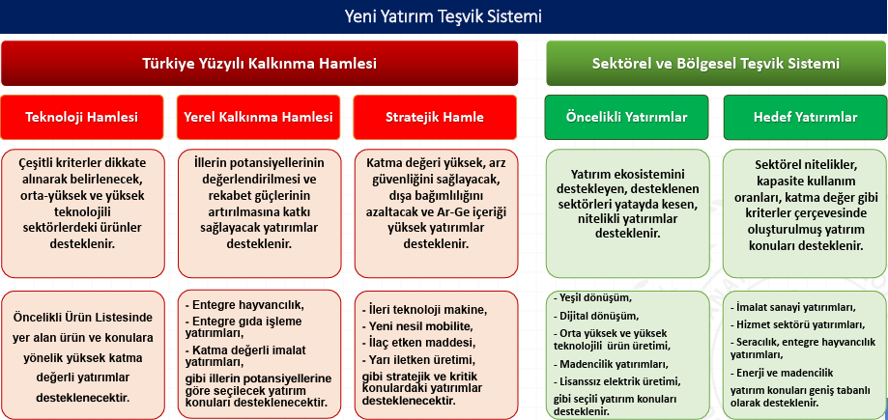

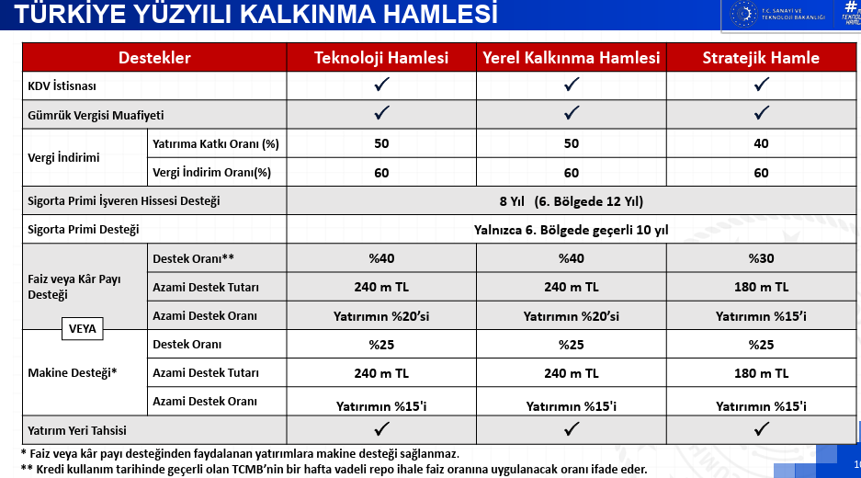

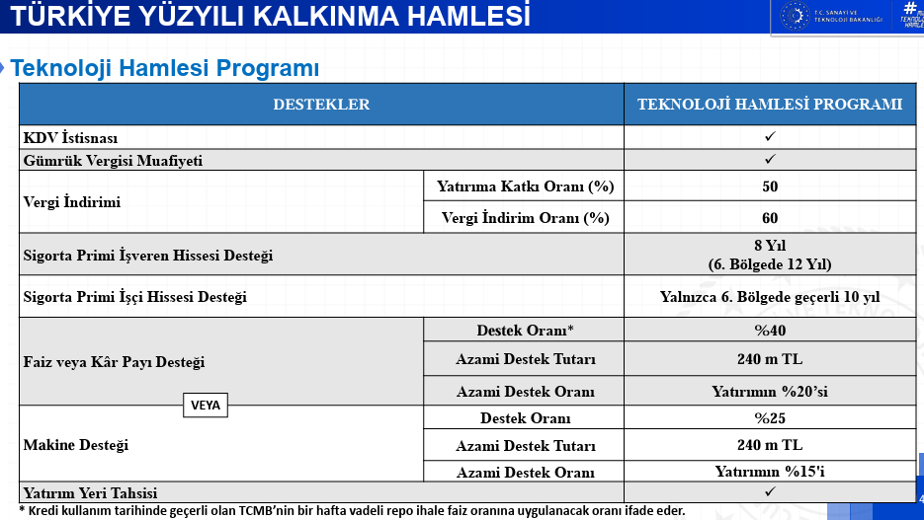

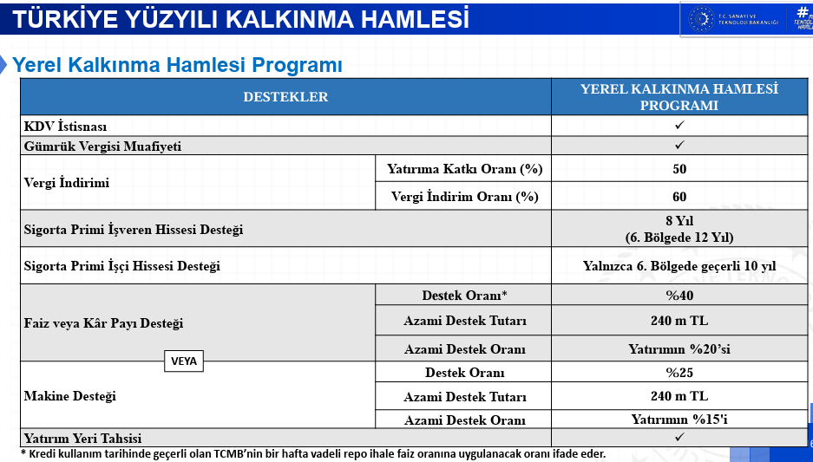

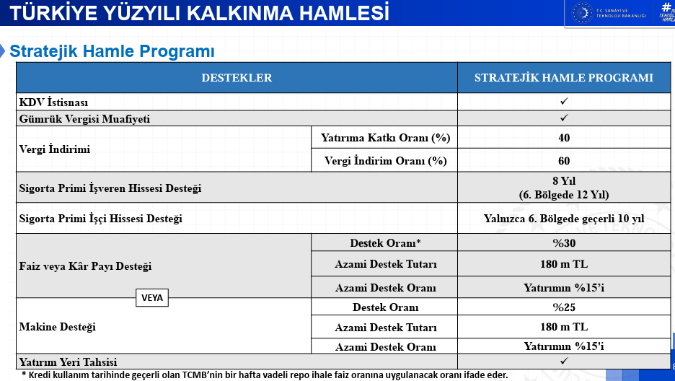

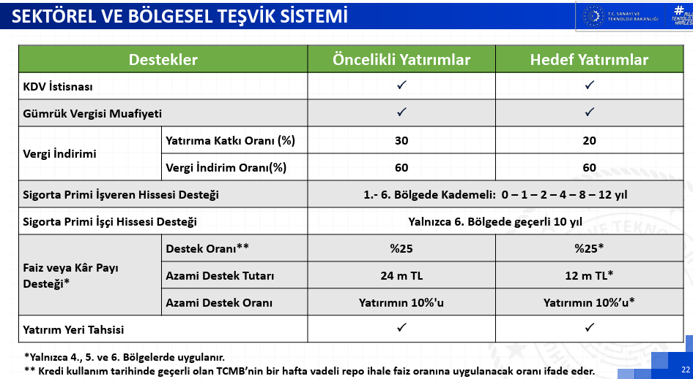

24.07.2025 tarihinde yayımlanan 7555 sayılı Kanun ile KVK 32/A’da yapılan değişiklik uyarınca;
İndirimli kurumlar vergisi uygulaması indirim hakkının kullanılabildiği ilk hesap dönemi dâhil en fazla 10 hesap dönemi ile sınırlandırılmıştır
Kurumlar vergisi indirim oranı %60 (bu durumda indirimli KV oranı %10) olarak belirlenmiştir.
İlgili dönemde kazanç bulunmasına rağmen kullanılmayan yatırıma katkı tutarlarının sonraki dönemlere devredilemeyeceği açıklanmıştır
Diğer faaliyetlerden elde edilen kazançlara indirimli kurumlar vergisi uygulanması ilk 4 hesap dönemi ile sınırlandırılmıştır.
Düzenlemelerin 16.06.2025’ten önce başvurusu yapılmış ve reddedilmemiş belgeler hariç olmak üzere, Kanunun yayımı tarihinden itibaren alınan yatırım teşvik belgelerine uygulanacağı belirtilmiştir.
On yıllık süreye ilişkin sınırlama, her bir yatırım teşvik belgesi bakımından ayrı ayrı uygulanacaktır ve izlenecektir.

BAŞARILARINIZIN DEVAMINI DİLER VE YENİ YILINIZI KUTLARIZ.
SAYGILARIMIZLA.

YEMİNLİ MALİ MÜŞAVİR NACİ KESKİN
SMMM BENGÜ KESKİN

